BALISTIK BERBAHAN KOMPOSIT HIBRID SERAT ALAM
DAUN NANAS – CARBON / EPOXY – KARET SILIKON

Widian Harindito
218070006

Magister Teknik Mesin, Universitas Pasundan
Email: widian.wh@gmail.com

Rompi anti peluru berbahan komposit umumnya terbuat dari serat sintesis yaitu ARAMID (kevlar) dan UHMWPE (Spectra, Dyneema). Keterbatasan material, teknologi, dan faktor biaya produksi menjadi kendala dalam pembuatan rompi anti peluru berbahan ARAMID dan UHMWPE, oleh karena itu diperlukan suatu penelitian untuk mengembangkan material alternatif yang dapat dimanfaatkan sebagai serat tahan balistik dan dapat digunakan sebagai bahan baku rompi anti peluru. Jenis material yang berpotensi untuk dimanfaatkan menjadi bahan baku alternatif dalam proses pembuatan serat tahan balistik adalah menggunakan serat alam. Penelitian ini menggunakan komposit hibrid serat alam daun nanas-carbon/epoxy-karet silikon dengan metode laminasi hand lay-out. Serat daun nanas digunakan karena memiliki sifat material yang lebih unggul jika dibandingkan dengan beberapa serat alam lainnya dan dipadukan dengan serat karbon untuk meningkatkan sifat mekanisnya. Resin epoxy dipadukan dengan karet silikon karena karet dinilai memiliki ketahanan impak yang baik serta elastisitas dan ketangguhan yang tinggi, sehingga dapat membantu menyerap energi kinetik dari peluru dan mengurangi beban trauma pada tubuh.

Pengujian yang dilakukan pada penelitian ini adalah uji impak, uji densitas dan uji balistik. Hasil uji impak komposit serat daun nanas dan karbon dengan beberapa variasi arah serat menggunakan matriks hibrid epoxy-karet silikon, diperoleh nilai kuat impak tertinggi yaitu spesimen III serat hibrid nanas-karbon/epoxy-karet silikon dengan arah serat 0⁰ sebesar 24,72 kJ/m². Hasil uji densitas komposit serat daun nanas dan karbon dengan beberapa variasi arah serat menggunakan matriks hibrid epoxy-karet silikon, diperoleh nilai densitas terendah yaitu spesimen II serat nanas/epoxy-karet silikon dengan arah serat (0⁰, 90⁰,±45⁰)_{s} sebesar 1,087 g/cm³. Hasil uji balistik komposit hibrid nanas-karbon/epoxy-karet silikon dengan arah serat (0⁰, 90⁰,±45⁰)_{s}, diperoleh spesimen II dengan ketebalan 4 cm mampu menahan penetrasi peluru kaliber 9 mm dengan jarak tembak 5 m, 10 m, dan 15 m.

PENDAHULUAN
Body armor atau pelindung tubuh merupakan perlengkapan pelindung diri untuk melindungi tubuh penggunanya dari ancaman yang berdampak pada cedera, luka, atau kematian. Walaupun pelindung tubuh tidak menjamin keselamatan penggunanya, namun dapat mengurangi resiko kematian.
Hard body armor tersusun atas pelat keras dengan bobot yang lebih berat dan kaku. Soft body armor tersusun atas lapisan-lapisan kain yang berasal dari serat berperforma tinggi dan juga memiliki fleksibilitas yang lebih baik dari pada hard body armor. Sedangkan trauma plate berbentuk pelat keras dan kaku yang dapat dipasang dan dilepas pada rompi. Dilihat dari segi kekuatannya National Institute of Justice (NIJ) membagi kekuatan rompi anti peluru menjadi beberapa tingkatan. Berdasarkan standar NIJ - 0101.06 (National Institute of Justice) body armor dibagi menjadi beberapa tipe kekuatan, yaitu tipe IIA, tipe II, tipe IIIA, III, dan tipe IV [1].
Rompi anti peluru berbahan komposit umumnya terbuat dari serat sintesis yaitu ARAMID (kevlar) dan UHMWPE (Spectra, Dyneema). Keterbatasan material, teknologi, dan faktor biaya produksi menjadi kendala dalam pembuatan rompi anti peluru berbahan ARAMID dan UHMWPE.
Untuk mengatasi hal tersebut, diperlukan suatu penelitian untuk mengembangkan material alternatif yang dapat dimanfaatkan sebagai serat tahan balistik dan dapat digunakan sebagai bahan baku rompi anti peluru.

TINJAUAN PUSTAKA
Bidang balistik secara umum dapat diklasifikasikan menjadi tiga disiplin ilmu utama yaitu interior balistic, exterior balistic, dan terminal balistic. Dalam beberapa kasus, ada kategori keempat yang diberi nama intermediate balistic [5]. Terminal balistic mencakup semua aspek peristiwa yang terjadi ketika proyektil mencapai target, meliputi penetrasi, efek dibalik armor, pola semprotan fragmen dan efek terkait yang mematikan, tekanan ledakan yang berlebihan, efek tidak mematikan, dan efek pada jaringan hidup.

Material komposit terdiri dari matriks yang berfungsi sebagai perekat atau pengikat dan filler yg biasanya berupa serat yang berperan sebagai bagian yang menahan beban. Matriks pada penelitian ini mengunakan hybrid resin epoxy dan karet silikon. Resin epoxy yang digunakan dalam penelitian ini adalah Bakelite EPR 174 sedangkan karet silikon yang digunakan yaitu RTV 999. Serat pada penelitian ini menggunakan hybrid serat alam daun nanas dan serat sintetis karbon. Perbandingan fraksi volume serat dan matriks yang digunakan adalah 30 : 70. Fraksi volume komposit dihitung dengan persamaan sebagai berikut:

$$\frac{V_{serat}}{V_{komposit}}= \frac{\frac{m_{serat}}{ρ_{serat}}}{\frac{m_{serat}}{ρ_{serat}}+ \frac{m_{matriks}}{ρ_{matriks}}}$$

Uji Impak
Uji impak merupakan pengujian yang dilakukan untuk mengetahui keuletan (toughness) suatu bahan atau material yang diberikan beban secara tiba-tiba (kejut). Pengujian impak pada penelitian ini mengikuti standar ASTM D6110-10 “Standard Test Method for Determining the Charpy Impact Resistance of Notched Specimens of Plastics”.

Uji Balistik
Standar pengujian balistik untuk body armor ditetapkan pada dokumen NIJ Standard-0101.06 “Ballistic Resistance of Body Armor”. Tujuan dari standar ini adalah menetapkan performa minimal dan metode pengujian ketahanan balistik body armor untuk melindungi dari tembakan senjata api. Klasifikasi kemampuan body armor dalam ketahanan balistik dibedakan menjadi beberapa tipe, yaitu Tipe IIA, Tipe II, Tipe IIIA, Tipa III, dan Tipe IV. Untuk peluru pistol (handgun), panel armor dipasang pada jarak 5,0 m ± 1,0 m (16,4 ft ± 3,28 ft) dari ujung senjata laras uji, sedangkan untuk peluru senapan (rifle) panel armor dipasang pada jarak 15 m ± 1,0 m (49,2 ft ± 3,28 kaki) dari ujung senjata laras uji.

Senjata dan Peluru Uji Balistik
Pengujian balistik pada penelitian ini menggunakan dua jenis senjata yaitu senjata laras pendek (handgun) dan senjata laras panjang (rifle). Senjata laras pendek yang digunakan pada penelitian ini yaitu Pistol CK ARMS STI OPEN dengan peluru kaliber 9MM LUGER seperti terlihat pada Gambar 1.

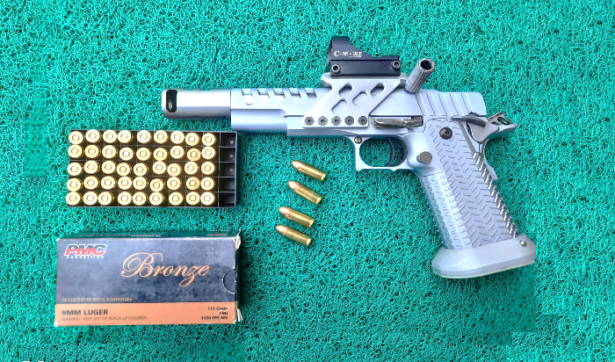
Gambar 1. Pistol CK ARMS STI OPEN dan peluru kaliber 9MM LUGER

Senjata laras panjang yang digunakan pada penelitian ini yaitu Senapan MOUSHER dengan peluru kaliber .308 WIN MATCH seperti terlihat pada Gambar 2.

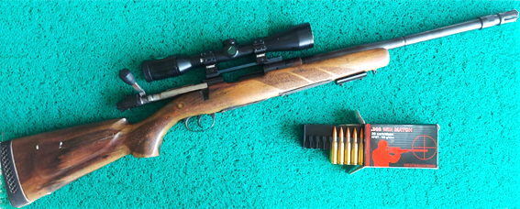
Gambar 2. Senapan MOUSHER dan peluru kaliber .308 WIN MATCH
Kegagalan pada Material Komposit
Kegagalan pada material komposit dapat mengakibatkan terjadinya patahan. Secara umum jenis patahan pada komposit dibedakan menjadi patah getas (brittle fracture) dan patah ulet (ductile fracture). Patah Getas (Brittle fracture) terjadi secara tiba-tiba tanpa ada deformasi plastis terlebih dahulu sehingga tidak tampak gejala-gejala material tersebut akan patah. patah ulet biasanya memberikan tanda-tanda peringatan sebelum kegagalan terjadi, karena material akan mengalami peregangan dan deformasi yang terlihat sebelum patah. Permukaan patah pada patah ulet biasanya tidak rata dan kasar, dengan fitur seperti lubang-lubang kecil atau "dimples". Fitur ini menunjukkan bahwa material telah mengalami tarikan signifikan sebelum patah.

METODOLOGI PENELITIAN
Pembuatan Spesimen Uji Impak
Spesimen uji impak terdiri dari empat variasi sampel sedangkan spesimen uji balistik terdiri dari dua variasi sampel. Metode pembuatan spesimen yang digunakan pada penelitian ini adalah hand lay-up.
Spesimen Uji Impak I dibuat menggunakan serat daun nanas dengan matriks campuran resin epoxy/karet silikon. Serat nanas disusun sebanyak 12 lapis dengan arah serat 0⁰. Spesimen Uji Impak II dibuat menggunakan serat daun nanas dengan matriks campuran resin epoxy/karet silikon. Serat nanas disusun sebanyak 12 lapis dengan arah serat (0⁰, 90⁰, ±45⁰)_{S}. Spesimen Uji Impak III dibuat menggunakan campuran serat daun nanas/karbon dengan matriks campuran resin epoxy/karet silikon. Serat nanas disusun sebanyak 8 lapis dan serat karbon disusun sebanyak 8 lapis dengan arah serat 0⁰. Spesimen Uji Impak IV dibuat menggunakan campuran serat daun nanas/karbon dengan matriks campuran resin epoxy/karet silikon. Serat nanas disusun sebanyak 8 lapis dan serat karbon disusun sebanyak 8 lapis dengan arah serat (0⁰, 90⁰, ±45⁰)_{S}.

Langkah-langkah pembuatan spesimen komposit untuk pengujian impak adalah sebagai berikut:
- Pembuatan layer komposit
Susun serat nanas hingga rapih dan merata dengan ukuran 15 cm x 15 cm kemudian tempel masking tip pada setiap sisi-sisinya. Lakukan berulang sesuai dengan arah serat dan jumlah layer yang dibutuhkan.
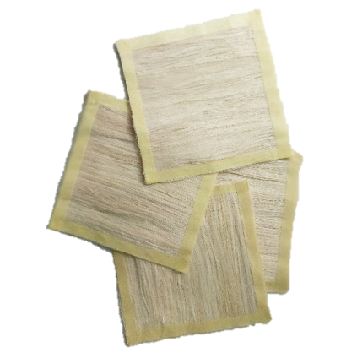
Gambar 3. Layer Serat Nanas Untuk
Uji Impak

Potong serat karbon menjadi ukuran 15 cm x 15 cm. Lakukan berulang sesuai dengan arah serat dan jumlah layer yang dibutuhkan.
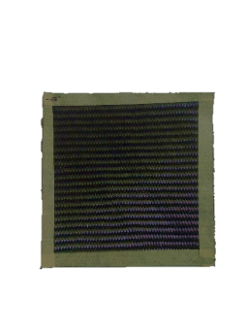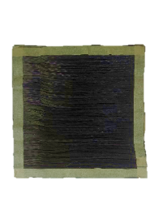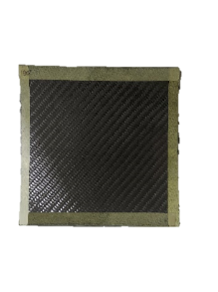
Gambar 4. Layer Serat Karbon Untuk Uji Impak

- Menyiapkan cetakan komposit berukuran 15 cm x 15 cm kemudian mengoleskan wax secara merata agar spesimen tidak menempel pada cetakan pada saat proses pelepasan, kemudian tunggu sekitar ± 10 menit agar wax mengering.

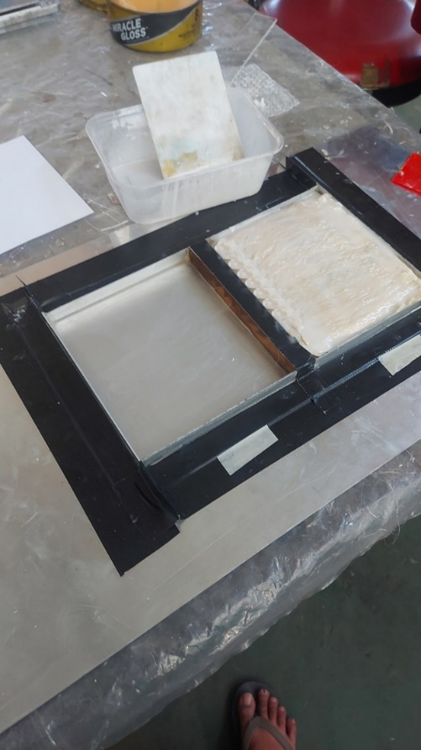
Gambar 5. Cetakan Spesimen
Uji Impak

- Menimbang serat yang digunakan dan menghitung perbandingan fraksi volume antara serat dan matriks, kemudian menyiapkan matriks dengan mencampurkan resin epoxy, hardener, karet silikon, dan katalis sesuai dengan perhitungan komposisi matriks yang telah dihitung sebelumnya.
- Mengoleskan matriks pada permukaan cetakan yang telah diberi wax, selanjutnya tempelkan satu layer serat dan oleskan kembali matriks di atas serat. Ulangi prosesnya sesuai dengan arah serat dan jumlah layer yang dibutuhkan.
- Menutup layer komposit paling atas dengan plat aluminium kemudian diberi pemberat agar proses laminasi merata. Kemudian diamkan ± 8 jam untuk memastikan proses curing sempurna.
- Setelah kering, spesimen komposit dilepaskan dari cetakan dan dipotong sesuai dengan standar ASTM D6110 seperti terlihat pada Gambar 6-9.

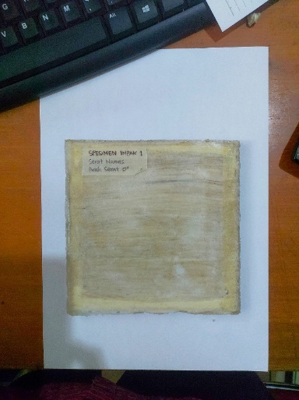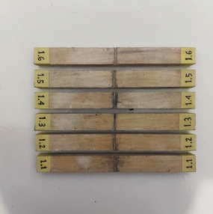
Gambar 6. Spesimen I Sebelum Dipotong dan Sesudah Dipotong

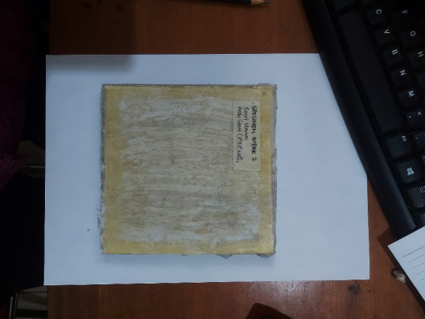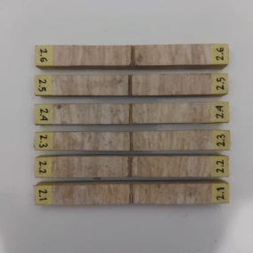
Gambar 7. Spesimen II Sebelum Dipotong dan Sesudah Dipotong

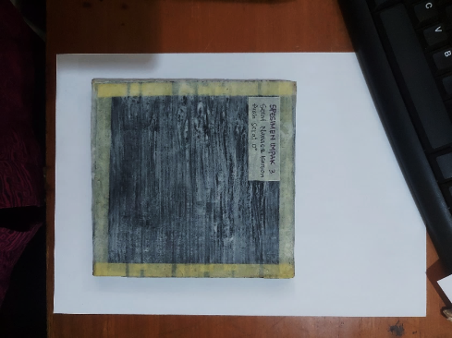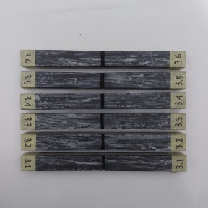
Gambar 8. Spesimen III Sebelum Dipotong dan Sesudah Dipotong
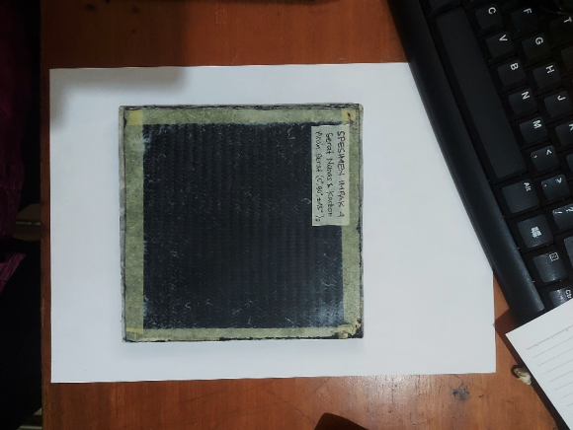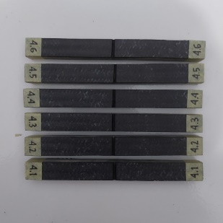
Gambar 9. Spesimen IV Sebelum Dipotong dan Sesudah Dipotong

Pembuatan Spesimen Uji Balistik
Spesimen untuk uji balistik dibuat sebanyak dua sampel dengan variasi ketebalan 3 cm dan 4 cm. Spesimen uji balistik I dibuat menggunakan campuran serat daun nanas/karbon dengan matriks campuran resin epoxy/karet silikon. Spesimen dibuat dengan ketebalan 3 cm, terdiri dari 14 lapis serat nanas dan 20 serat karbon dengan arah serat (0⁰, 90⁰, ±45⁰)_{S}. Spesimen komposit uji balistik II dibuat menggunakan campuran serat daun nanas/karbon dengan matriks campuran resin epoxy/karet silikon. Spesimen dibuat dengan ketebalan 4 cm, terdiri dari 20 lapis serat nanas dan 26 serat karbon dengan arah serat (0⁰, 90⁰, ±45⁰)_{S}.

Langkah-langkah pembuatan spesimen komposit untuk pengujian balistik adalah sebagai berikut:
- Pembuatan layer komposit
Susun serat nanas hingga rapih dan merata dengan ukuran 25 cm x 30 cm kemudian tempel masking tip pada setiap sisi-sisinya. Lakukan berulang sesuai dengan arah serat dan jumlah layer yang dibutuhkan.

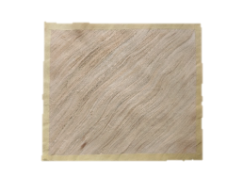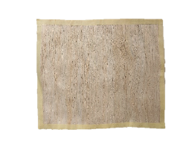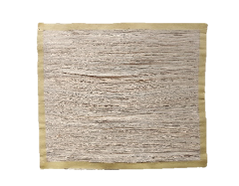
Gambar 10. Layer Serat Nanas
Untuk Uji Balistik

Potong serat karbon menjadi ukuran 25 cm x 30 cm. Lakukan berulang sesuai dengan arah serat dan jumlah layer yang dibutuhkan.
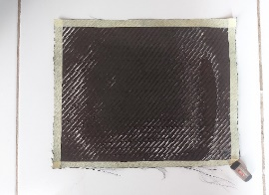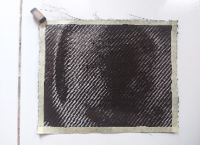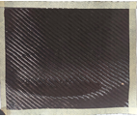
Gambar 11. Layer Serat Karbon
Untuk Uji Balistik

- Menyiapkan cetakan komposit berukuran 25 cm x 30 cm dengan ketinggian 3 cm untuk spesimen uji balistik satu dan ketinggian 4 cm untuk spesimen uji balistik II, kemudian mengoleskan wax secara merata agar spesimen tidak menempel pada cetakan pada saat proses dilepaskan.

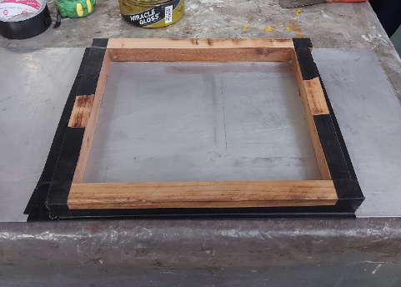
Gambar 12. Cetakan Spesimen
Uji Balistik

- Menimbang serat yang digunakan dan menghitung perbandingan fraksi volume antara serat dan matriks, kemudian menyiapkan matriks dengan mencampurkan resin epoxy, hardener, karet silikon, dan katalis sesuai dengan perhitungan komposisi matriks yang telah dihitung sebelumnya.
- Mengoleskan matriks pada permukaan cetakan yang telah diberi wax, selanjutnya tempelkan satu layer serat dan oleskan kembali matriks di atas serat. Ulangi prosesnya sesuai dengan arah serat dan jumlah layer yang dibutuhkan.
- Proses lay-up dilakukan sebanyak dua tahap yaitu dengan membuat setengah bagian terlebih dahulu kemudian setelah mengering dilanjutkan kembali setengah bagiannya. Hal ini dilakukan agar matriks tidak mengeras sebelum seluruh proses lay-up dilakukan.
- Menutup layer komposit paling atas dengan plat aluminium kemudian diberi pemberat agar proses laminasi merata. Kemudian diamkan ± 8 jam untuk memastikan proses curing sempurna. Setelah kering, spesimen komposit dilepaskan dari cetakan seperti terlihat pada Gambar 13 dan 14.

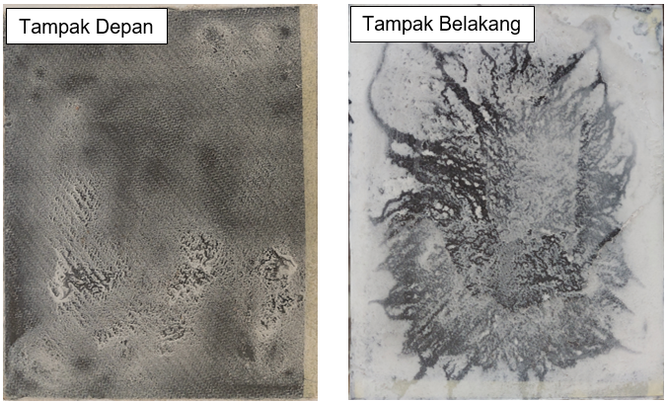
Gambar 13. Spesimen Uji Balistik I (Ketebalan 3 cm)

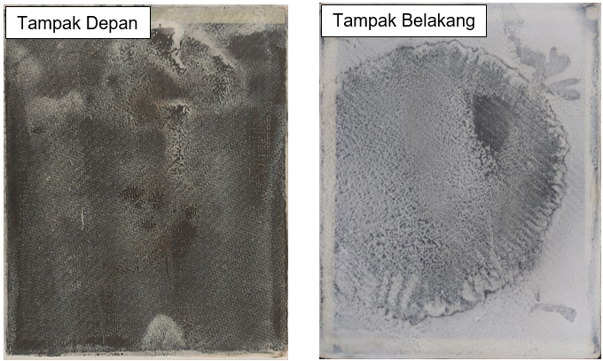
Gambar 14. Spesimen Uji Balistik II (Ketebalan 4 cm)

HASIL PENELITIAN DAN ANALISIS
Hasil Pengujian dan Analisis Spesimen Uji Impak
Hasil pengujian spesimen Uji Impak I setelah dilakukan uji impak diperoleh nilai kuat impak sebesar 24,16 kJ/m² dan tidak terjadi patahan dan retakan pada spesimen. Tidak terjadinya patahan dan retakan menunjukkan bahwa spesimen tersebut memiliki ketangguhan yang tinggi dan mampu menyerap energi benturan tanpa mengalami kegagalan, namun pada beberapa sampel spesimen yang diuji menunjukkan perubahan bentuk permanen, hal ini mengindikasikan terjadinya deformasi plastis. Hasil uji densitas pada Spesimen Uji Impak I diperoleh nilai sebesar 1,125 g/cm³.

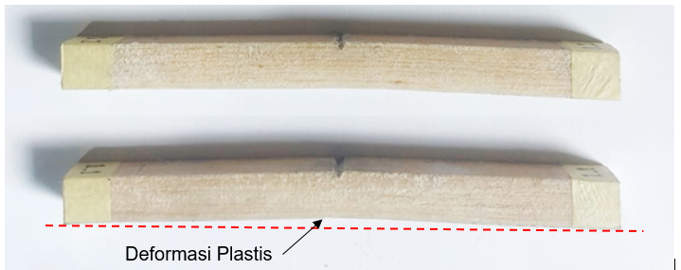
Gambar 15. Hasil Uji Spesimen Uji Impak I
Hasil pengujian spesimen Uji Impak II setelah dilakukan uji impak diperoleh nilai kuat impak sebesar 23,38 kJ/m². Spesimen uji mengalami ductile fracture dan delaminasi. Ductile fracture ditandai dengan deformasi plastis yang signifikan sebelum patahan. Hasil pengujian densitas pada Spesimen Uji Impak II diperoleh nilai sebesar 1,087 g/cm³.

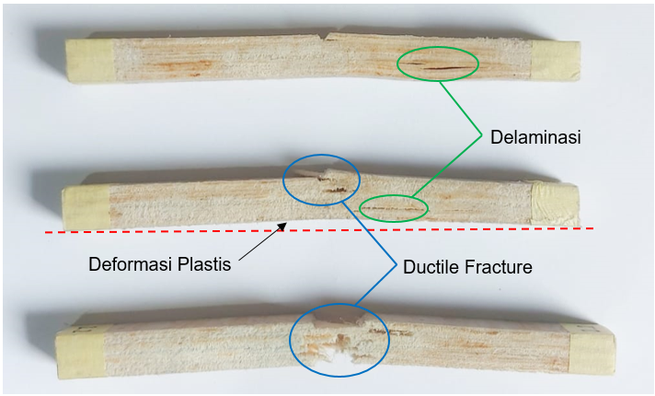
Gambar 16. Hasil Uji Spesimen Uji Impak II

Hasil pengujian spesimen Uji Impak III setelah dilakukan uji impak diperoleh nilai kuat impak sebesar 24,72 kJ/m². Spesimen Uji Impak III mampu menyerap energi benturan sehingga tidak ditemukan kegagalan berupa patahan maupun retakan. Deformasi plastis yang terjadi sangat kecil, ditandai dengan bentuk spesimen yang hampir tidak mengalami perubahan bentuk. Hasil uji densitas pada Spesimen Uji Impak III diperoleh nilai sebesar 1,159 g/cm³.

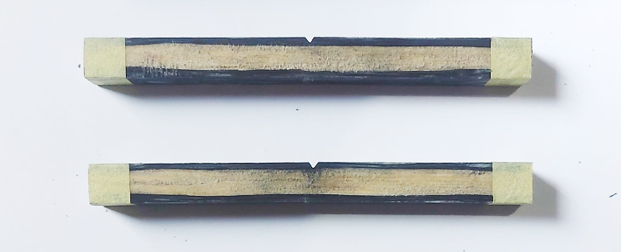
Gambar 17. Hasil Uji Spesimen Uji Impak III

Hasil pengujian spesimen Uji Impak IV setelah dilakukan Uji Impak diperoleh nilai kuat impak sebesar 21,32 kJ/m². Spesimen uji mengalami ductile fracture dan delaminasi. Hasil Uji densitas pada Spesimen Uji Impak IV diperoleh nilai sebesar 1,228 g/cm³.

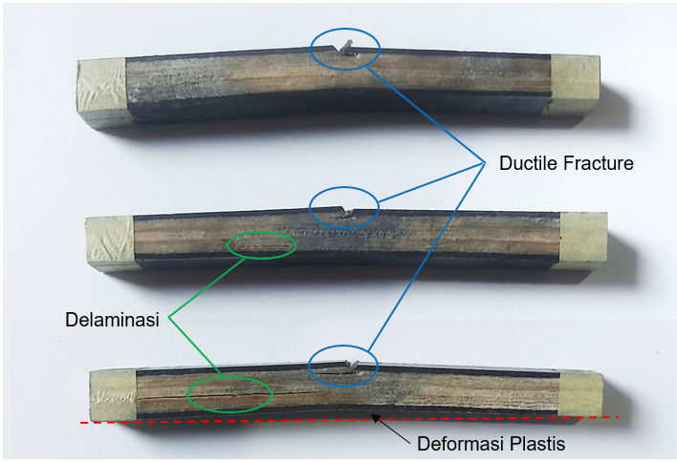
Gambar 18. Hasil Uji Spesimen Uji Impak IV

Pada Gambar 19 dapat kita lihat grafik perbandingan nilai kuat impak Spesimen I, Spesimen II, Spesimen III, dan Spesimen IV

Gambar 19. Grafik Perbandingan Kuat Impak Spesimen Uji Impak

Dari grafik yang ditunjukkan pada Gambar 19 terlihat bahwa nilai kuat impak tertinggi dimiliki oleh Spesimen Uji Impak III dengan nilai 24,72 kJ/m². Sedangkan nilai impak terendah dimiliki oleh Spesimen Uji Impak IV dengan nilai 21,32 kJ/m².

Pada Gambar 20 dapat kita lihat grafik perbandingan nilai densitas Spesimen I, Spesimen II, Spesimen III dan Spesimen IV.

Gambar 20. Grafik Perbandingan Densitas Spesimen Uji Impak
Dari grafik yang ditunjukkan pada Gambar 20 terlihat bahwa nilai densitas tertinggi dimiliki oleh Spesimen Uji Impak IV dengan nilai 1,228 g/cm³. Sedangkan nilai densitas terendah dimiliki oleh Spesimen Uji Impak II dengan nilai 1,087 g/cm³.

Hasil Pengujian dan Analisis Spesimen Uji Balistik
Spesimen Uji Balistik diuji dengan ditembak menggunakan senjata laras pendek CK ARMS STI OPEN dengan peluru kaliber 9MM LUGER LUGER pada jarak 5 m, 10 m, dan 15 m dan senjata laras panjang yaitu MOUSHER dengan peluru kaliber .308 WIN MATCH pada jarak 15 m, 20 m, 25 m.

Hasil penetrasi peluru spesimen uji balistik I dengan ketebalan 3 cm dapat dilihat pada Gambar 21.

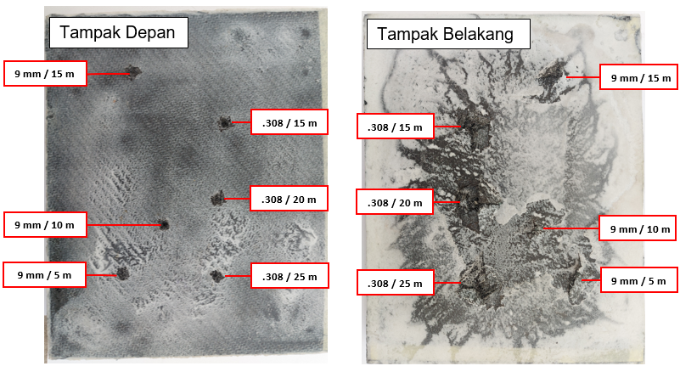
Gambar 21. Spesimen Balistik I
Setelah Diuji Tembak

Dari hasil pengujian diperoleh data kemampuan spesimen untuk menahan laju penetrasi peluru dan diameter kerusakan bagian depan maupun belakang akibat laju penetrasi peluru yang dapat dilihat pada Tabel 1.

Tabel 1. Penetrasi Peluru dan Diameter Kerusakan Spesimen Uji Balistik I
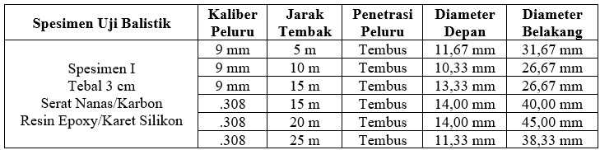

Pada grafik yang ditunjukkan oleh Gambar 22 dapat dilihat perbandingan diameter kerusakan spesimen uji balistik I yang ditembak menggunakan peluru kaliber 9 mm

Gambar 22. Diameter Kerusakan Uji Balistik I dengan Peluru Kaliber 9 mm

Pada grafik yang ditunjukkan oleh Gambar 23 dapat dilihat perbandingan diameter kerusakan spesimen uji balistik I yang ditembak menggunakan peluru kaliber .308.

Ganbar 23. Diameter Kerusakan Uji Balistik I dengan Peluru Kaliber .308

Hasil penetrasi peluru spesimen uji balistik II dengan ketebalan 4 cm dapat dilihat pada Gambar 24.

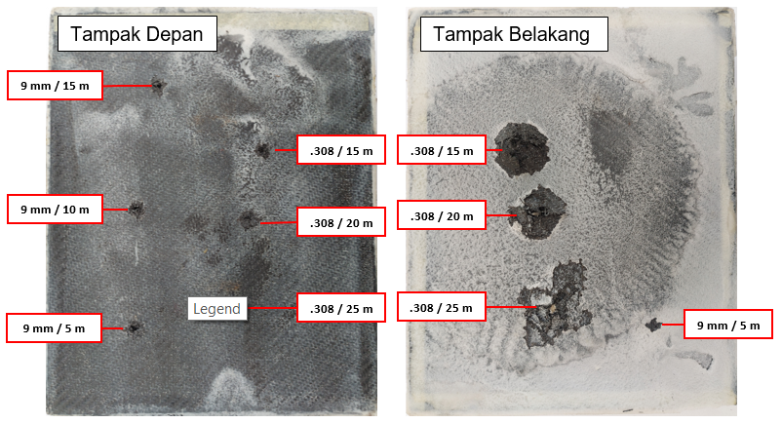
Gambar 24. Spesimen Balistik II
Setelah Diuji Tembak

Dari hasil pengujian diperoleh data kemampuan spesimen untuk menahan laju penetrasi peluru dan diameter kerusakan bagian depan maupun belakang akibat laju penetrasi peluru yang dapat dilihat pada Tabel 2.

Tabel 2. Penetrasi Peluru dan Diameter Kerusakan Spesimen Uji Balistik II
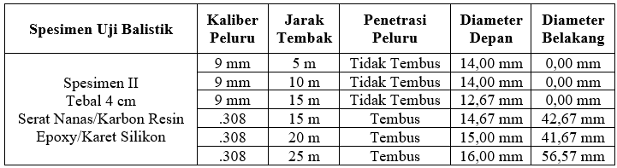

Pada grafik yang ditunjukkan oleh Gambar 25 dapat dilihat perbandingan diameter kerusakan spesimen uji balistik II yang ditembak menggunakan peluru kaliber 9 mm.

Gambar 25. Diameter Kerusakan Uji Balistik II dengan Peluru Kaliber 9 mm

Pada grafik yang ditunjukkan pada Gambar 26 dapat dilihat perbandingan diameter kerusakan spesimen uji balistik II yang ditembak menggunakan peluru kaliber .308.

Ganbar 26. Diameter Kerusakan Uji Balistik II dengan Peluru Kaliber .308
Hasil uji balistik pada spesimen Uji Balistik II diperoleh bahwa saat spesimen ditembak menggunakan peluru kaliber 9 mm dengan jarak tembak 5 m, 10 m, dan 15 m, penetrasi peluru tidak dapat menembus spesimen. Kedalaman penetrasi peluru yang tidak menembus spesimen dapat dilihat pada grafik di Gambar 27.

Gambar 27. Grafik Kedalaman Penerasi Peluru

Dari grafik pada Gambar 27 terlihat bahwa saat spesimen ditembak dari jarak 10 m menghasilkan penetrasi yang lebih dalam jika dibandingkan dengan kedalaman penetrasi peluru saat ditembak dari jarak 5 m dan 15m, hal ini kemungkinan disebabkan karena tidak meratanya lapisan serat pada saat peroses manufaktur komposit. Pada saat proses manufaktur, layer serat nanas pada bagian tengah lebih renggang dibandingkan di bagian pinggir karena banyak serat yang bergeser pada saat proses laminasi komposit seperti terlihat pada Gambar 28.

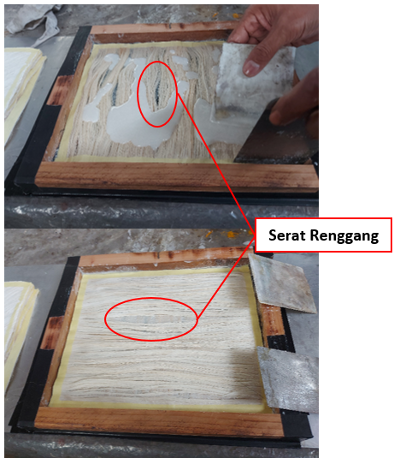
Gambar 28. Lapisan Serat Yang Tidak Merata Pada Proses Laminasi
Perbandingan Densitas dengan Penelitian Sebelumnya
Dari penelitian-penelitian sebelumnya mengenai material uji balistik dapat dibandingkan nilai densitas spesimen seperti yang terlihat pada Tabel 3.

Tabel 3. Perbandingan Densitas dengan Penelitian Sebelumnya
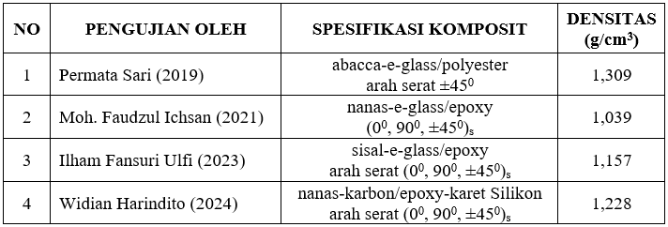

Perbandingan Hasil Uji Balistik dengan Penelitian Sebelumnya
Perbandingan hasil uji balistik berdasarkan standar NIJ Tipe IIIA dengan penelitian sebelumnya dapat dilihat pada Tabel 4.

Tabel 4. Perbandingan Hasil Uji Balistik NIJ Tipe IIIA
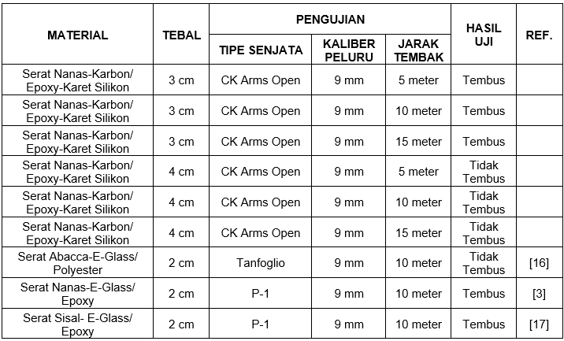

Perbandingan hasil uji balistik berdasarkan standar NIJ Tipe III dengan penelitian sebelumnya dapat dilihat pada Tabel 5.

Tabel 5. Perbandingan Hasil Uji Balistik NIJ Tipe III
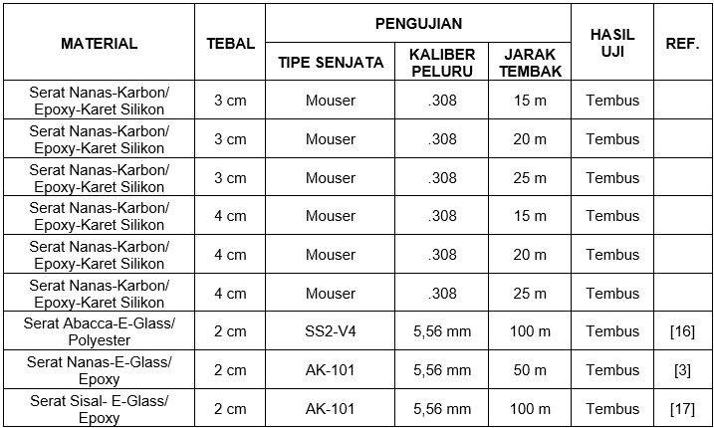
Perbandingan Dengan Plat Anti Peluru di Pasaran
Perbandingan spesifikasi spesimen uji balistik II dan beberapa contoh produk plat anti peluru yang ada dipasaran dapat dilihat pada Tabel 6.

Tabel 6. Perbandingan dengan Plat Anti Peluru Tipe IIIA di Pasaran
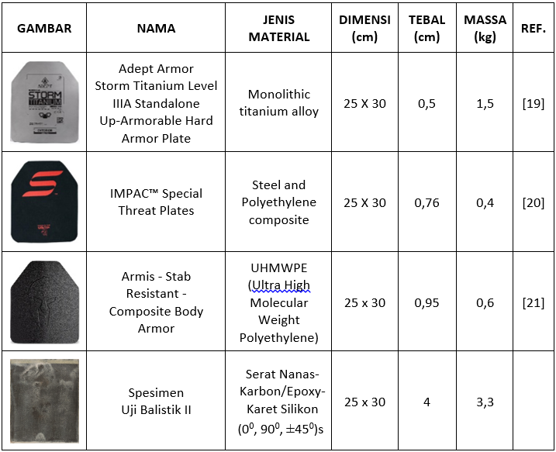

KESIMPULAN DAN SARAN
Kesimpulan
- Hasil uji impak komposit serat daun nanas dan karbon dengan beberapa variasi arah serat menggunakan matriks hibrid epoxy-karet silikon, diperoleh nilai kuat impak tertinggi yaitu spesimen III serat hibrid nanas-karbon/epoxy-karet silikon dengan arah serat 0⁰ sebesar 24,72 kJ/m². Nilai kuat impak terendah yaitu spesimen IV serat hibrit nanas-karbon/epoxy-karet silikon dengan arah serat (0⁰, 90⁰,±45⁰)_{s} sebesar 21,32 kJ/m². Nilai kuat impak spesimen I serat nanas/epoxy-karet silikon dengan arah serat 0⁰ sebesar 24,16 kJ/m² dan spesimen II serat nanas/epoxy-karet silikon dengan arah serat (0⁰, 90⁰,±45⁰)_{s} sebesar 23,38 kJ/m².
- Hasil uji densitas komposit serat daun nanas dan karbon dengan beberapa variasi arah serat menggunakan matriks hibrid epoxy-karet silikon, diperoleh nilai densitas terendah yaitu spesimen II serat nanas/epoxy-karet silikon dengan arah serat (0⁰, 90⁰, ±45⁰)_{s} sebesar 1,087 g/cm3. Nilai densitas tertinggi yaitu spesimen IV serat hibrid nanas-karbon/epoxy-karet silikon dengan arah serat (0⁰, 90⁰, ±45⁰)_{s} sebesar 1,228 g/cm³. Nilai densitas spesimen I serat nanas/epoxy-karet silikon dengan arah serat 0⁰ sebesar 1,125 g/cm³ dan spesimen III serat hibrit nanas-karbon/epoxy-karet silikon dengan arah serat 0⁰ sebesar 1,159 kJ/m².
- Hasil uji balistik komposit hibrid nanas-karbon/epoxy-karet silikon dengan arah serat (0⁰, 90⁰, ±45⁰)_{s}, diperoleh spesimen II dengan ketebalan 4 cm mampu menahan penetrasi peluru kaliber 9 mm dengan jarak tembak 5 m, 10 m, dan 15 m, namun tidak mampu menahan penetrasi peluru kaliber .308 dengan jarak tembak 15 m, 20 m, dan 25 m. Spesimen I dengan ketebalan 3 cm tidak mampu menahan penetrasi peluru kaliber 9 mm dan kaliber .308 dengan jarak tembak yang sama seperti yang dilakukan pada spesimen II.
- Perbandingan hasil uji balistik dengan penelitian sebelumnya, diperoleh pengujian spesimen standar NIJ Tipe IIIA material plat berbahan Abacca-E-Glass/ Polyester ketebalan 2 cm memiliki performa yang lebih baik dalam menahan penetrasi peluru jika dibandingkan dengan material plat berbahan Serat Nanas-Karbon/Epoxy-Karet Silikon ketebalan 3 cm dan 4 cm. Pada hasil uji balistik berdasarkan standar NIJ Tipe III semua material belum memenuhi kriteria karena semua hasil pengujian tidak mampu menahan penetrasi peluru.
- Jika dibandingkan dengan beberapa contoh produk plat anti peluru yang ada dipasaran dengan standard NIJ yang setingkat, spesimen uji balistik II yang memenuhi standar NIJ Tipe IIIA memiliki bentuk lebih tebal dan lebih berat dengan luas penampang yang hampir sama.

Saran
- Pada penelitian selanjutnya dapat meggunakan matrik hibrid polyester-karet silikon karena pada penelitian sebelumnya pengujian balistik menggunakan resin polyester mampu menahan penetrasi peluru dengan ketebalan spesimen 2 cm.
- Menggunkan serat alam yang telah dianyam agar diperoleh kekuatan yang lebih baik dan meminimalisir kemungkinan terjadinya celah pada proses laminasi.
- Tidak melakukan penembakan yang terlalu banyak pada satu spesimen yang sama karena akan mengurangi kekuatan spesimen sehingga akurasi hasil uji balistik tidak maksimal.

DAFTAR PUSTAKA
[1] M. B. Mukasey, J. L. Sedgwick and D. W. Hagy, "Ballistic Resistance of Body Armor NIJ Standard-0101.06," U.S. Department of Justice, Washington DC, 2008.
[2] S. Habibie, "Serat Alam Sebagai Bahan Komposit Ramah Lingkungan, Suatu Kajian Pustaka," Jurnal Inovasi dan Teknologi Material, vol. 2, no. 2, pp. 1-13, 2021.
[3] M. F. Ichsan, "Analisis Perbandingan Kemampuan Uji Balistik Pada Komposit Serat Nanas/Epoxy Dan Hibrid Serat Nanas-E-Glass/Epoxy," Universitas Nurtanio, Bandung, 2021.
[4] W. Sujana and I. K. A. Widi, "Pemanfaatan Silicon Rubber Untuk Meningkatkan Ketangguhan Produk Otomotif Buatan Lokal," Jurnal Energi dan Manufaktur, vol. 6, no. 1, pp. 1-94, 2013.
[5] D. E. Carlucci and S. S. Jacobson, Balistic Theory and Design of Guns and Ammunation, Boca Roton: CRC Press, 2008.
[6] H. Purnomo, F. H.M Saleh, J. Sulistio and F. Kurnia, Sejarah dan Perancangan Body Armor, Yogyakarta: Universitas Islam Indonesia, 2018.
[7] M. A. Abtew, F. Boussu and P. Bruniaux, "Dynamic impact protective body armour: A comprehensive appraisal on panel engineering design and its prospective materials," Defence Technology, vol. 17, no. 6, 2021.
[8] S. K. Mazumdar, Composites Manufacturing Materials, Product, and Process Engineering, Florida: CRC Press LLC, 2002.
[9] I. P. W. S. P. Arisudana, "Analisa Uji Tarik dan Impak Penguat Karbon, Campuran Epoxy-Karet Silikon 30%, 40%, 50%, Rami, dan Kapas," Institut Teknologi Nasional Malang, Malang, 2020.
[10] M. Ramakrishnan, "Analysis of mechanical properties of pineapple leaf/glass fiber-vinyl ester hybrid composite," Revista Matéria, vol. 22, no. 2, 2022.
[11] Y. Z. i. X. Chen, "Technical textiles for ballistic protection," in Handbook of Technical Textiles (Second Edition), Woodhead Publishing, 2016, pp. 169-192.
[12] J. Pusch and B. Wohlmann, "Chapter 2 - Carbon Fibers," in Inorganic and Composite Fibres Production, Properties, and Application, Woodhead Publishing, 2018, pp. 31-51.
[13] X. Li, "Chemical Treatments of Natural Fiber for Use in Natural Fiber-Reinforced Composites: A Review," Journal of Environmental Polymer Degradation, vol. 15, pp. 25-33, February 2007.
[14] I. M. Daniel and O. Ishai, Engineering Mechanics of Composite Materials, New York: OXFORD University Press, 2006.
[15] ASTM, "Standard Test Method for Determining the Charpy Impact Resistance of Notched Specimens of Plastics," ASTM International, West Conshohocken, 2010.

[16] P. Sari, "Analisis Kemampuan Komposit Serat Abacca/Polyester dan Hibrid Serat Abacca–E-Glass/Polyester Terhadap Kemampuan Balistik," Universits Nurtanio, Bandung, 2019.
[17] I. F. Ulfi, "Analisis Komposit Hibrid Serat Sisal Agave E-Glass/Epoxy Terhadap Kemampuan Uji Balistik," Universitas Nurtanio, Bandung, 2023.
[18] R. Talreja and C. V. Singh, Damage and Failure of Composite Materials, New York: Cambridge University Press, 2012.
[19] "Adept," [Online]. Available: https://www.ade.pt/product/level-3a-body-armor/. [Accessed 9 September 2024].
[20] "Safariland," Safariland, 2024. [Online]. Available: https://safariland.com/collections/hard-armor-plates/products/impac-special-threat-plates-e2-80-93-handgun-spike-1-threats-impac_ht1. [Accessed 9 September 2024].
[21] "spartanarmorsystems," spartanarmorsystems, 2024. [Online]. Available: https://www.spartanarmorsystems. com/armis-stab-resistant-composite-body-armor/. [Accessed 9 September 2024].

